An Interactive Environment for Fuzzy and Supervisory Fuzzy Controllers Design for Industrial Process Control

Francisco José Gomes, Clayton Guimarães da Mata

Abstract ⎯ The work is related with a graphic environment for designing and tuning of feedback control systems loops, utilizing PID controllers, PID -like - Fuzzy Controllers and Fuzzy Supervisory Gain Scheduling PID controllers. The environment, totally based on GUI techniques, deals with the more common models of systems utilized in control daily practice. The user may select the desired controller structure and, in a interactive process, to follow a step-by-step procedure for getting the desired final configuration. To facilitate the fuzzy controller design, the environment allows, through "click and drag" techniques, the implementation and tuning of the membership functions in the fuzzyfication and defuzzyfication stages. The environment also incorporates a supervisory fuzzy configuration that adapts the PID parameters, according to the information given by the user. The work is directed to the students in a formal graduate course, as well for operators in a technical training in the control and automation area.

Palavras chave - . Estrutura de controle nebulosa, controlador nebuloso, supervisório nebuloso, PID adaptativo

Introdução
Atualmente, o computador exerce função essencial na área de ensino de engenharia. Esta exigência, justificada pelo avanço tecnológico, leva a uma busca constante por métodos de dinâmicos ensino correlacionados com o aprendizado auxiliado pelo computador. Este artigo apresenta uma ferramenta computacional útil para estudantes e profissional em treinamento na área de controle e automação de processos, com enfoque nos controladores nebulosos.
Os controladores mais difundidos e largamente utilizados na prática industrial são os com estrutura de três modos, Proporcional + Integral + Derivativo [1], mais comumente referidos como controlador PID, devido à sua estrutura simples e desempenho robusto. Sua configuração e sintonia requer o ajuste de três parâmetros: constante do ganho proporcional, constante de tempo integral e constante do ganho derivativo. Ultimamente, grandes esforços têm sido empregados no desenvolvimento de técnicas e procedimentos para sintonia destes parâmetros visando à otimização das dinâmicas em malha fechada de estruturas contendo estes controladores.
Os controladores PID, grosso modo, podem ser divididos em duas classes principais. Na primeira categoria, seus parâmetros de sintonia permanecem fixos, uma vez que tenham sido sintonizados em algum ponto, considerado ótimo segundo algum critério particular adotado. Existem vários métodos para esta sintonia, sendo o mais tradicional e difundido o procedimento de Ziegler-Nichols [2]. Os controladores da segunda categoria possuem estrutura similar ao PID clássico, mas seus parâmetros de sintonia são adaptados "on-line", baseados em informações adquiridas da dinâmica do processo sob controle, o que pode requer algum conhecimento preliminar do processo, ou seja, do modelo da planta, a ser controlada. Estes controladores são geralmente denominados Controladores PID Adaptativos.
A utilização dos sistemas baseados em experiência, na área de controle de processos industriais, vem crescendo, especialmente no campo do Controle Nebuloso [3], [4]. Neste controlador, descrições lingüísticas de experiências humanas, representadas por regras e implicações fornecidas pela lógica nebulosa, formam uma base de conhecimentos usada pelo mecanismo de inferência, que gera uma ação final de controle. Esta ação pode ser baseada, por exemplo, no sinal de erro e em sua derivada (ou diferença) no tempo, expressa pela diferença entre a variável controlada e o sinal de refer6encia.
O ambiente digital desenvolvido, apresentado neste artigo, explora a aplicabilidade e diversidade dos controladores para automação, mais especificamente em modelos de processos mais freqüentes no meio industrial. Para esta análise foram selecionados três concepções distintas de controladores: o controlador nebuloso com estrutura PI, o controlador PID clássico e um controlador PID adaptativo com estrutura supervisória nebulosa [5]. As estruturas desenvolvidas, bem como as telas principais do ambiente, com exemplos de simulações comparativas, são apresentadas na sequência. As conclusões finais encerram o trabalho.

CONSIDERAÇÕES PRELIMINARES

O objetivo pretendido, ao se desenvolver o ambiente do Controlador de Processos Industriais, CPI, foi possibilitar um interface entre o graduando de engenharia da área elétrica/automação, com modelos de processos rotineiros e comuns no meio industrial, com as respectivas estruturas de controle, disponibilizando para o mesmo uma importante ferramenta para simulações. As simulações e análises são efetuadas em "tempo real", utilizando as estruturas já mencionadas dos controladores PID clássico, PI nebuloso e supervisórios nebulosos para sintonia PID. O programa foi desenvolvido em linguagem de programação DELPHI [6].
A exigência de se construir um ambiente digital para simulações surgiu como uma resposta frente às necessidade da área de controle do curso de Engenharia Elétrica da Faculdade de Engenharia/UFJF, pois tal ferramenta funcionaria como um passo intermediário entre os estudos conceituais na área de controle e as práticas de laboratórios, facilitando o entendimento e consolidação dos fundamentos teóricos trabalhados nas disciplinas.

Entre as principais características do CPI, quando comparado a outros ambientes atualmente existentes, pode-se destacar:

- Geração dos sinal de saída do sistema em "tempo real".
- Possibilidade de mudança de referência, perturbação e parâmetros da planta durante a simulação, com visualização da resposta do sinal de saída em "tempo real".
- Sintonia do controlador PID, PI nebuloso e PID com supervisório nebuloso em um processo interativo simples, de fácil manuseio.
- Alternativa de mudança de velocidade de amostragem para a plotagem do sinal de saída, possibilitando uma melhor visualização de respostas em processos de baixas constantes de tempo.
- Fácil manuseio, com uma interface auto-didática.

Estrutura com Controlador PI Nebuloso

A figura 1, a seguir, mostra a tela de entrada do CPI. Nela, o usuário pode escolher um dentre os seis modelos disponíveis, bem como o tipo de controlador aplicado à planta. Serão apresentados, nesta seção, procedimentos para utilização de uma estrutura de controle do tipo PI nebuloso.
A escolha dos modelos é efetuada através dos botões ao lado esquerdo da janela, que, quando acionado, acende um contorno verde e mostra o modelo no painel central à tela. Os desenhos nos botões estão conforme a representação de malhas por Mason [7] [8].

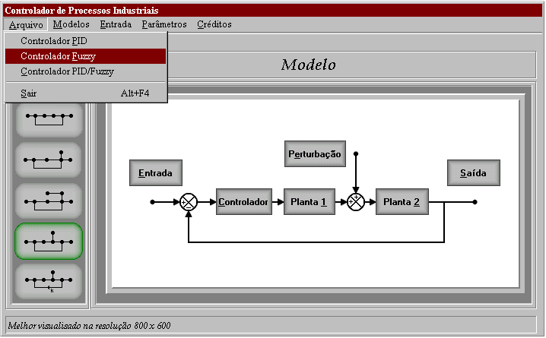

Figura. 1
Tela de apresentação.

Os valores de entrada do sistema são definidos pressionando-se o botão do mouse sobre os blocos correspondentes. As figuras 2(a) e 2(b) descrevem a inicialização das constantes das plantas e da perturbação em degrau (referência e rejeição de carga) respectivamente:

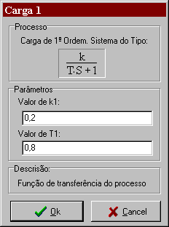 | 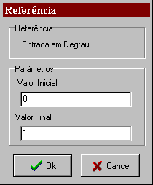
(a) | (b)
FIGURA. 2
Janelas de entrada de dados.

A sintonia do controlador PI nebuloso é pré-ajustada pela janela mostrada na figura 3, utilizando-se para isto as funções de pertinência para a nebulização dos dados de entrada para o controlador. Nesta tela, o usuário escolhe o limite máximo positivo (ponto e), sendo que os demais limites se ajustam automaticamente. Este ajuste automático torna-se possível pelo fato do controlador utilizar, por opção de projeto, funções de pertinência triangulares simétricas. Esta opção não tira o caráter de generalidade do sistema, haja vista que esta opção é, de forma geral, a mais utilizada nos diversos projetos de controladores nebulosos.

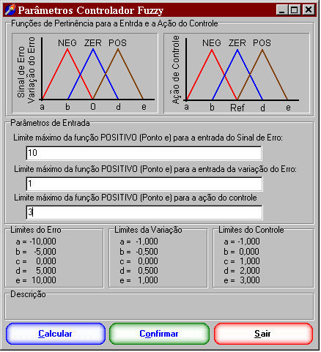

Figura. 3
Tela de sintonia para o controlador PI Nebuloso.

Com um "click" do mouse sobre o botão de saída, começam automaticamente as simulações para o sistema escolhido. Observar que o ambiente disponibiliza, em uma tela única, quatro campos de plotagem que mostram as dinâmicas da variável controlada, da lei de controle, do sinal do erro e da variação deste último no tempo, informações estas últimas utilizadas diretamente pelo controlador.
Na delimitação dos "Parâmetros" estão os valores de entradas escolhidos anteriormente e sujeitos a qualquer alteração dinâmica, como ruptura de modelo, mudança de referência, perturbação de carga ou mudança de sintonia do controlador, que serão introduzidas em tempo real ou após um tempo determinado, de acordo com a escolha do usuário (Figura 4).
Observar que, a qualquer momento, o usuário pode efetuar nova alteração dos parâmetros já selecionados, com o ambiente efetuando nova simulação a partir deste momento, funcionando, desta forma, com características de "tempo real".
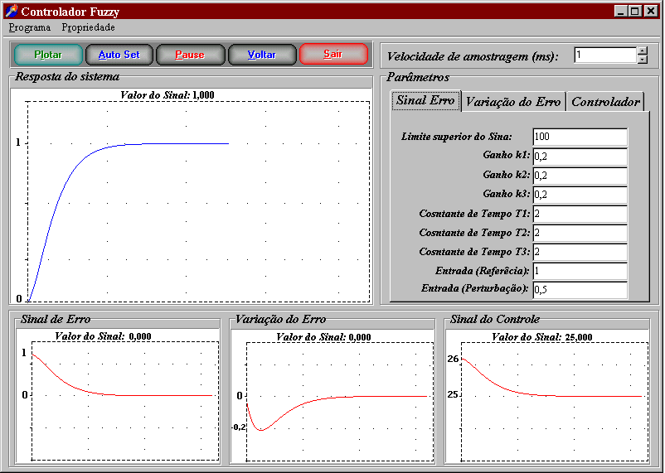

Figure. 4
Tela de Simulações.

Estrutura com Controlador PID Clássico

Para a inclusão do controlador PID clássico à malha de controle, em substituição ao PI Nebuloso, basta efetuar sua seleção no menu Arquivo da tela principal, conforme mostra a figura 1. As telas para a entrada dos valores em degrau referência, rejeição e carga e ruptura de modelo são as mesmas descritas em 2 (a) e (b).
A sintonia do controlador PID é pré-ajustada pela janela mostrada figura 5. Nesta, o usuário escolhe os valores das bandas Proporcional, Integral e Derivativo

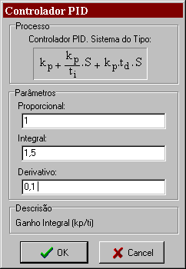

Figure. 5
Caixa de entrada dos parâmetros de sintonia do PID.

A tela de simulação é mostrada na figura 6. Nos quatros campos de plotagem estão dispostos os sinais da resposta do sistema ao controlador PID, (podendo atuar ainda como PI ou PD), e a resposta ao P, I e D, atuando isoladamente.

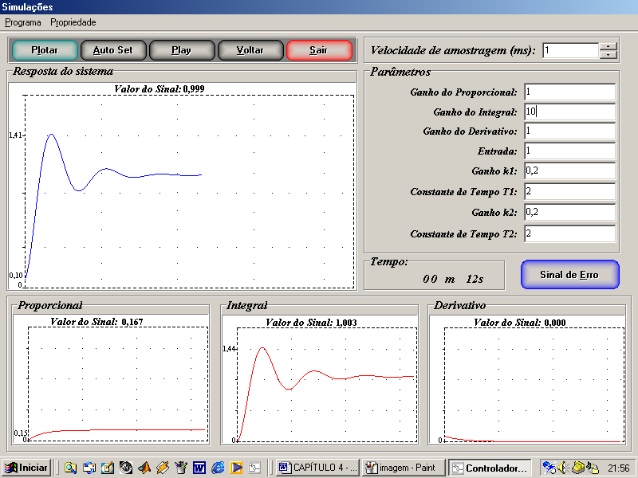

Figure. 6
Tela de saída de simulações.

O CPI também oferece a visualização do sinal de erro, como mostrado na figura 7:

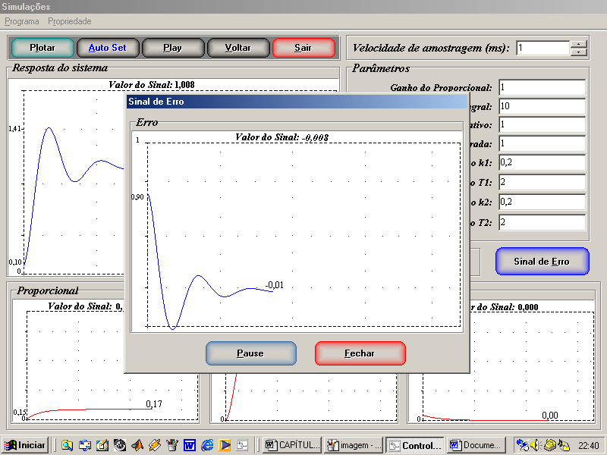

Figure. 7
Tela de simulação do sinal de erro.

Observar que os valores numéricos sobre as curvas são mostrados quando habilitados no menu "Propriedade – Cursor", acompanhando a dinâmica das curvas durante todo o processo de simulação.

Estrutura com O Controlador supervisório nebuloso

A escolha da estrutura de controle PID com supervisório nebuloso é apresentada na tela inicial do CPI, conforme mostrado na figura 1. A escolha é feita através do menu "Arquivo - Controlador PID/Fuzzy". Para esta opção de controlador é seguido o padrão de entrada de valores dos anteriores, como para a perturbação de referência, rejeição de carga e para as plantas, sendo estas entradas efetuadas pelas "janelas" da figura 2(a) e (b). A tela de simulações é apresentada na figura 6. A sintonia do Controlador supervisório é pré-ajustada pela janela mostrada na figura 8. Nesta, o usuário entra com o valor de k_{u} e T_{u}, Ganho Limite da Estabilidade e Período de oscilação limite da estabilidade [2], que estão intimamente relacionadas com o projeto do supervisório utilizado [5].

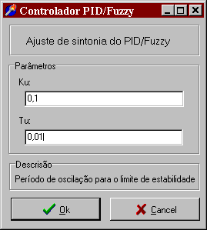

Figure. 8
Tela de sintonia do controlador PID/FUZZY.
CONCLUSÃO

O presente trabalho consistiu no desenvolvimento e implementação de estruturas de controle do tipo PID, PI nebuloso e supervisório nebuloso para sintonia PID. As motivações que deram suporte a esta decisão foram:

- Estudar e desenvolver estruturas de controle para processos comuns no meio industrial, com ênfase na estrutura supervisória para sintonia do controlador PID, a qual foi dedicado maior parcela de pesquisas.

- Criar uma um ambiente de simulações em tempo real para estudos de controladores aplicados em plantas industriais, fornecendo uma ferramenta útil para estudantes de engenharia elétrica/automação, podendo ser utilizado como ferramenta didática nas disciplinas de Controle.

O processo de desenvolvimento foi efetuado utilizando os conceitos subjacentes à lógica nebulosa, baseado na proposição de Viot e Zhao-Tomizuka-Isaka [5] na qual foram introduzidas modificações buscando maior eficácia na otimização do processo de controle.

Agradecimento
Ao Programa Especial de Treinamento – PET/SESu – UFJF.

Bibliografia
[1] Santos, J. J. H., “Automação Industrial”. Ed. LTC, Rio de Janeiro, 1979.
[2] Chen, C. T., “Linear System Theory and Design”, Oxford University Press, New York, 1970.
[3] Mandani, E. H., Assilian, S., “A fuzzy logic controller for a dynamic plant”,. Int, J. Man-Machine Study, Vol. 7, no. 1, pp. 1-13, 1975.
[4] Shaw, I. S., Simões, M. G., “Controle e Modelagem Fuzzy”, Ed. Edgard Blücher,.São Paulo, 1999.
[5] Zhao, Z. Y., Tomizuka, T., Isaka, S., “Fuzzy Gain Scheduling of PID Controllers”, IEEE Transaction on Systems, Man, and Cybernetics, Vol.23, No. 5, 1993.
[6] Osier, D., Grobman, S., Batson, S., “Delphi 3”, Borland Press, N. Y., 1997.
[7] Zadeh, L. A., “Fuzzy Sets”. Information and Control, Vol. 8, pp 338-353, 1965.
[8] Ogata, K., “Engenharia de Controle”, Prentice-Hall do Brasil, São Paulo, 1982.

Francisco José Gomes, Universidade Federal de Juiz de Fora, Rua Benjamin Constant, 790, 36.016-400, Juiz de Fora, MG, Brasil ,chico@jfnet.com.br
Clayton Guimarães da Mata, Universidade Federal de Juiz de Fora, Rua José L. Kelmer, 1018, 36.180-330, Juiz de Fora, MG, Brasil, clayton@pet.ufjf.br

